**יום עיון הדרכה בקיץ**

**מרכזים בוגרים**

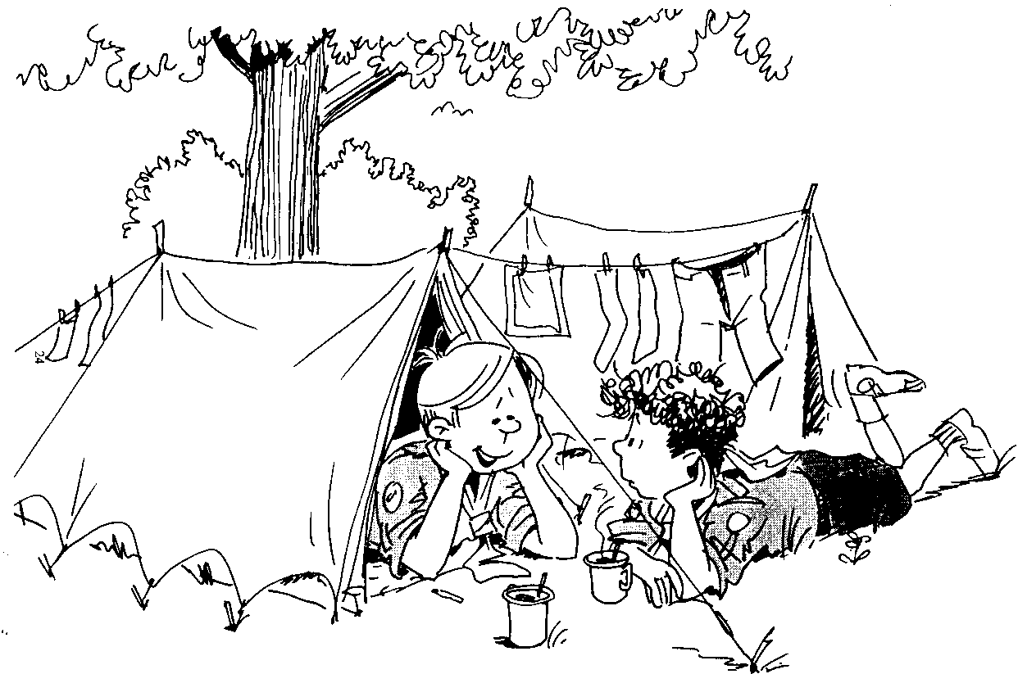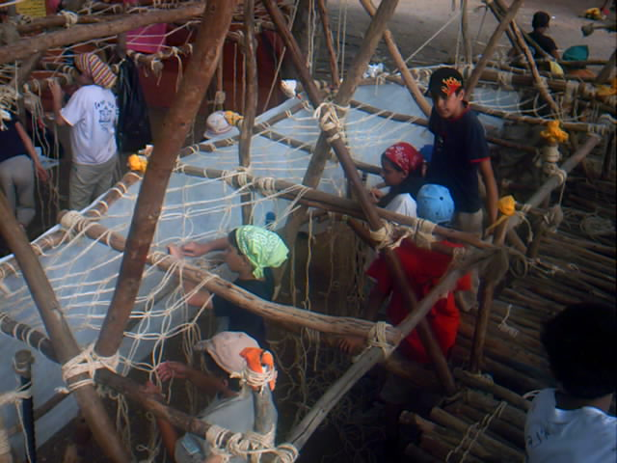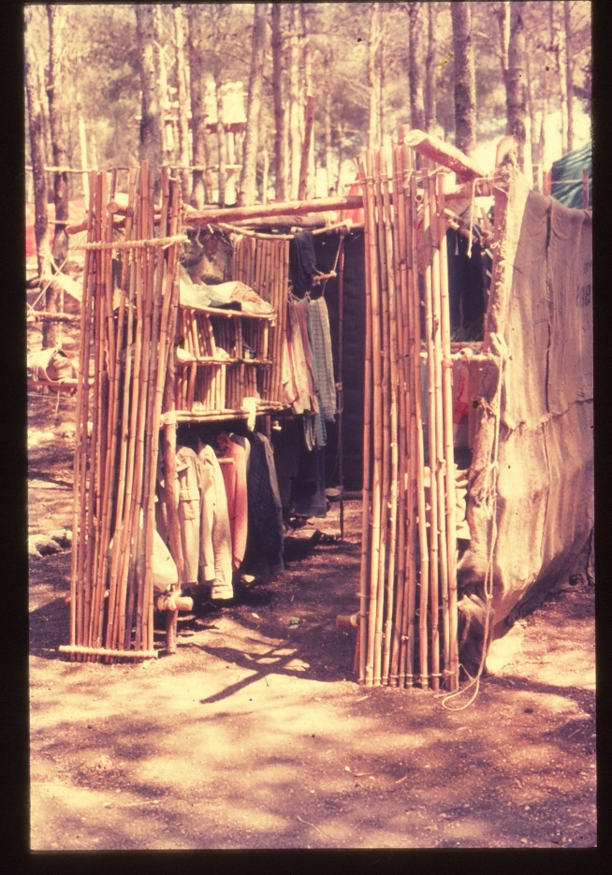

**הנהגת רמת גן**

|  |  |  |  |
| --- | --- | --- | --- |
| **לו"ז עיון הדרכה בקיץ- מרכזים בוגרים** | | | |
| **ב** | **מרכיב בישיבה** | **תוכן** | **אחראי/ מעביר** |
| 09:00-09:30 | התכנסות+ א. בוקר | X |  |
| 09:30-10:45 | **סשן 1- יחידה מפוצלת** | **מהי הדרכה נכונה במחנה הקיץ?** | בן |
| **כיצד עושים הדרכת ופעילות לפעילים במחנה?** | עמית |
| 10:45-11:00 | **הפסקה** | | X |
| 11:00-11:45 | **סשן 2** | **סיור במחנה לדוגמא** | רתם+אסף |
| 11:45-12:30 | **עיבוד סיור+ עקרונות לבניית מתחם קבוצתי** |
| 12:30-13:00 | **הפסקה** | | אסף |
| 13:00-13:45 | **סשן 3** | **מה היער מציע? מתחמים ופעילויות במחנה** | זהר |
| 13:45-14:30 | **זמן שגרה- דף הודעות** | | בן |
| 14:30 | **סיום** | |  |

**מהי תפיסת ההדרכה בקיץ?**

**מתודה 1: סיעור מוחות (10 דקות)**

נתחלק לזוגות, על כל זוג לכתוב את כל מרכיבי החוויה של החניכים במהלך הקיץ.

**מתודה 2: דיון בשאלה (20 דקות)**

* מה מיוחד בקיץ שמבדל אותו משאר הפעילויות בלו"ז הצופי? (משך הזמן, אינטנסיביות, טבע, כל השבט יחד, יחסי מדריך-קבוצה, קבוצה, אתגרים צופיים)
* מה הם מרכיבי החוויה הצופית בקיץ?
* מה תפקידו של המדריך במהלך המחנה? כיצד הוא משפיע על החוויות בקבוצה?
* מה תפקידם של החניכים במהלך המחנה? כיצד הוא משפיע על החוויות בקבוצה?

**מתודה 3: לימוד ופירוק (30 דקות)**

נקרא יחד את התמונה המיטבית לקיץ.

נתחלק לשתי קבוצות פעילות טבע ופעילות בישוב.

כל קבוצה מקבלת מסמכים חינוכיים העוסקים בהדרכה בקיץ/ במחנון ותחשוב כיצד העקרונות החינוכיים והתמונה המיטבית יבואו לידי ביטוי בהדרכה מיטבית בקיץ.

**שאלות לדיון קבוצת מחנון:**

* כיצד נביא את עקרונות ההדרכה במחנה לידע ביוטי במחנון שלנו השנה?
* כיצד ניתן לממש את המנחה החינוכי והתמונה המיטבית לקיץ בהקשר של חוויית החניך והדרכה במחנה?
* איך המסע בצופים בא לידי ביטוי בהדרכה במחנון קיץ?
* מה תפקיד במדריך במימוש עקרונות אלו?
* כיצד צריך להיראות תיק הפעילות למחנון?
* מה הם האתגרים בהדרכה במחנון? וכיצד ניתן להתגבר עליהם?

**שאלות לדיון קבוצות פעילות בישוב/ בשבט:**

* כיצד ניתן לממש את המנחה החינוכי והתמונה המיטבית לקיץ בהקשר של חוויית בישוב/ בשבט?
* כיצד צריכה להיראות ההדרכה והפעילות בישוב בקיץ? במה היא שונה מהפעילות במהלך השנה?
* איך המסע בצופים בא לידי ביטוי בהדרכה בקיץ?
* מה תפקיד במדריך במימוש עקרונות אלו?
* מה הם האתגרים בהדרכה בישוב במהלך הקיץ? וכיצד ניתן להתגבר עליהם?

**לאחר מכן נשאל ונדון:**

* כיצד ניתן לממש את המנחה החינוכי והתמונה המיטבית לקיץ בהקשר של חוויית החניך והדרכה במחנה?
* מהם האתגרים שעומדים בפנינו? כיצד ניתן להתגבר עליהם?

נכתוב יחד דרכי פעולה ורעיונות לתהליך ההכנה, ההכשרה ולמחנה עצמו

**מחנה קיץ ברוח המסע בצופים**

**מחנה קיץ הוא השיא הצופי השנתי:**

* הוא מסכם את השנה
* הוא מביא לידי ביטוי את יכולות הפרט ואת יכולות הקבוצה
* הוא מהווה אתגר והזדמנות חינוכית

מחנה הקיץ הינו פלטפורמה ייחודית ויוצאת דופן אשר מקנה אקלים חינוכי המאפשר לייצר חוויה מעצימה, מלמדת ומפתחת לכלל חניכים במחנה, "חווית החניך" במחנה היא המטרה החשובה ביותר שלשמה אנו יוצאים למחנה הקיץ, הוא יתוכנן ויוצא לפועל על פי עקרונות חינוכיים, ותוכן הפעילות יוכוון ליצירת חוויה חינוכית ומשמעותית בהתאם

מחנה הקיץ, הוא פעילות השיא של המסע הקבוצתי והוא מהווה, במובנים רבים, סיכום של מסע זה.   
המחנה הוא הזדמנות, יוצאת דופן,  של הקבוצה הצופית ,לפעול הלכה למעשה, על בסיס הערכים אליהם כיוון המסע השנתי, את הפרט והקבוצה. למעשה , בזמן מחנה הקיץ, מביאה הקבוצה  לידי ביטוי את הערכים, התובנות, היכולות, והכישורים שהיא רכשה כקבוצה וכפרטים, במהלך השנה החולפת.

כמו כן, מחנה הקיץ, כמו המסע בצופים, מזמן עבור הקבוצה ערב-רב של חוויות שונות ומגוונות אשר אמורות, בסופו של דבר, לייצר עבור הקבוצה חוויה כוללת ומשמעותית שמכוונת להתפתחות הקבוצה והפרטים בה.

תהליך הכשרת רשג"דים/ מדריכים, שיחות אישיות למדריכים, פעולות הכנה, ליווי אישי בתהליך קיץ, הקבוצה בונה את הלו"ז הקבוצתי ועוד..

**סיכום:** מה עלינו להתחיל לעשות מעכשיו כדי שהתהליך ההדרכה לקראת המחנה ייראה כפי שאנו רוצים?

**תחושת ביטחון ומוגנות-** המרחק מהבית והיציאה מאזור הנוחות מובילה לחששות רבים בקרב החניכים, תחושת הביטחון והמוגנות של החניך היא חשובה ביותר ותקנה לחניך יכולת לפעול ולחיות במחנה ללא חששות, המדריך הינו ה"אבא ואמא" של החניך במהלך המחנה ועליו לפרוס על חניכיו תחושת ביטחון ותמיכה לאורך כל השהות במחנה ובכל הפעילויות השונות.

**החיים בקבוצה ופיתוח עצמאות-** במחנה הקיץ הקבוצה היא המשפחה, החיים בקבוצה מקנים לחניך יכולות חברתיות ומציבות אותו בפני אתגרים אישיים וקבוצתיים אשר מפתחים את עצמאותו, לכל חניך ב"משפחה" יש תפקיד מסוים בו תורם החניך להוויה הקבוצתית, על המדריך לאפשר לחניכיו לעצב ולהשפיע על החיים במחנה בכדי לפתח עצמאותם.

**החיים בטבע-** הסיבה הראשונה והמזוקקת של יציאה למחנה הקיץ. החיים בטבע, תחת כיפת השמיים, נותנים לנו הזדמנות ייחודית להוציא את החניך מהסביבה הטבעית לו. הוא מפתח עצמאות, ויכול להתגבר על קשיים שלא יפגש איתן ביום-יום. בייחוד בדור בו הילדים נמצאים כל כך הרבה מול מסכים, מחנה הקיץ הוא הזדמנות להוציא אותם משם ולהראות להם את הכיף והיתרון באורח חיים פעיל ביער ובשמש.

**למידה בהתנסות-** "הסוד לחינוך איכותי הוא לגרום לכל תלמיד ללמוד בכוחות עצמו במקום להאביס אותו בידע על מערכת סטריאוטיפית." אמר באדן פאוול. כיום הילדים רגילים שלומדים דברים חדשים בשיטת ביה"ס – המורה הוא מקור הידע והוא יקיא עלינו את כל מה שאנחנו אמורים לדעת למבחן. אנחנו נקשיב ונהיה חכמים יותר. אך כמו שאמר בנג'מין פרנקלין החכם – "אמור לי ואשכח, למד אותי ואזכור, שתף אותי ואלמד." למתודה הצופית אין הגדרה חד משמעית, אנחנו יודעים שהיא כלי באמצעותה אנחנו אמורים להעביר דברים לחניכים שלנו

סשן 2- פעילים

כיצד נכון לעשות הדרכת ופעילות פעילים במהלך הקיץ?

**מתודה 1: סיעור מוחות (10 דקות)**

נתחלק לזוגות, על כל זוג לכתוב את כל מרכיבי החוויה של הפעיל במהלך הקיץ\סיפור קצר על חווית הפעיל במהלך הקיץ\סיפור קצת על חוויה של חניך במפגש עם פעיל במחנון

**מתודה 2: דיון בשאלה (20 דקות)**

* מה הם מרכיבי חווית הפעיל במחנה? האם זו חוויה צופית?
* האם האלמנטים של טבע, אתגר וקבוצה באים לידי ביטוי במחנה פעילים?
* מה מפריע לנו בחוויית הפעילים במחנה?

**מתודה 3: לימוד ופירוק (30 דקות)**

נקרא יחד את התמונה המיטבית למחנה קיץ לפעילים + את התמונה המיטבית לקיץ

כל קבוצה תכתוב עם אילו אתגרים אנו נתמודד במהלך הקיץ עם הפעילים

**לאחר מכן נשאל ונדון:**

* על אילו אתגרים חשבתם?
* כיצד ניתן לתרום את הפעילים לתהליך הקיץ?
* כיצד ניתן לממש את המנחה החינוכי והתמונה המיטבית לקיץ בהקשר של חוויית הפעיל והדרכת פעילים במחנה?
* מי אחראי ברמה השבטית על הפעילים ועל הפעילות שלהם? כיצד זה מנוהל?
* מה מקום מעגל פעילים הנהגתי במהלך המחנה? אילו פעילויות והדרכות נרצה לייצר ברמה ההנהגתית
* מהם האתגרים שעומדים בפנינו? כיצד ניתן להתגבר עליהם?

נכתוב יחד דרכי פעולה ורעיונות לתהליך ההכנה, ההכשרה ולמחנה עצמו

נספח 1- פעילים

**צוות פעילים**

**מחנה קיץ:**

* יצירת משמעות לפעיל במחנה הקיץ תוך התייחסות לתפקידו בשגרה.
* כל חניך יוצא למחנה עם תפקיד ובעל חשיבות מסויימת.
* שמירה על האורגניות השבטית ולא טריפה של הקלפים מחדש, תפקיד הפעיל במחנה יהיה דומה לתפקידו השנתי ויביא לידי ביטוי את המיומנויות שרכשו במהלך השנה.
* פעיל כחניך במחנה כשווה בין שווים.
* מחנה הקיץ יהווה פלטפורמה לגיבוש הפעילים כקבוצת שייכות.
* הפעיל יוכל להביא לידי ביטוי את "המקצועיות" שלו במחנה הקיץ.
* לפעיל במחנה הקיץ יהיה לו"ז מוגדר, אחריות ומשימה.

**סיור במחנה לדוגמא**

רציונאל היחידה: נעשה סיור מודרך במחנה לדוגמא ובכל תחנה נעצור ונקיים דיון/פעילות קצרה.

**נסביר ונעלה נקודות לדיון בכל אחת מהתחנות הבאות:**

**שער-**

* מה הכי חשוב בתהליך תכנון שער?
* האם שמתם.ן לב לגודל המפתח בשער? למה הוא כזה רחב?
* מה הדבר הראשון שרואים לאחר שעוברים את השער?
* האם העטיפה של השער מפריעה לנו? אם לא/כן, מדוע?
* מהי התחושה שמועברת במה שכתוב על השער?

השער פונקציונאלי משמש לכניסה ויציאה מהמחנה השבטי, הפתח שלו מספיק רחב על מנת שאוכל לעבור עם המריצה מהאקונומיה שקבוצת חניכים תעבור בכיף ותוכל לדבר וגם חניך על כיסא גלגלים עם שני חברים. כולם יעברו בשער ולא בכניסה צדדית לא נוחה. אין כאן מבוכים/ מדרגות וכד'  
את העומק של השער ניסינו לצמצם כמה שיותר על מנת להשאיר מקום למרחב הציבורי ולמתחמי הלינה. וניצלנו את השטח לחדרי פעילות ( צד ימין שמנו רשת צל וקבוצה יכולה לשבת ולעבור שם פעילות. במרחב של השער תוכלו למצוא גם מתחם פעילות המתאים לקבוצה.

**למה לא שביל מאבנים?**   
מגביל בתנועה- מקשה על קבוצה ללכת ביחד, חניכותים עם הליכון/ כיסא גלגלים לרוב לא יכולים לעבור.  
אחרי כמה שעות כל האבנים כבר מפוזרות זה עושה בלאגן בעין ועיקר העיסוק נהיה סביב סידור האבנים כך שהשביל יראה טוב ולא יפריע.  
גירוף מאסיבי, בנייה נמוכה וחלוקה נכונה לשטחים עושה את העבודה ויוצרת שבילים ומעברים טבעיים בין המבנים והשטחים השונים במחנה. כמו כן שילוט תומך ייסיע.

**תורן ורחבת מפקדים-**

* מה חשוב שיהיה ברחבת המפקדים במחנה?
* למה אנחנו עושים מפקד במחנה? וכמה מפקדים צריכים להיות ביום?
* (מפגש של המדריך עם חניכים שלו לאחר/לפני התארגנות הבוקר- חשיבות גדולה לראות את הקבוצה שכולם קמו ונמצאים, וידוא שהלילה עבר טוב לכלל החניכים, פתיחת יום גדודית/שבטית ביחד)
* בנוסף ניתן להעלות את השאלה- האם מפקדי הבוקר שלנו במחנה על חאקי והאם צריכים להיות? (לא.)

**חדר אוכל-**

* כמה יושבים אצלנו לאכול בשולחן? האם לכל חברי הקבוצה יש מקום?
* האם חדר האוכל נועד אך ורק לאכילה בו או שהוא גם מקום מפגש?
* עד כמה חדר האוכל הוא מקום מזמין?
* האם יש חשיבות לאיך שחדר האוכל נראה ומסודר?

**מתחם לינה קבוצתי-**

* מי תכנן ובנה את המתחם הקבוצתי?
* מה חייב להיות במתחם הקבוצתי?
* האם בניית המתחם תואמת את המדרג הצופי של החניכים?
* האם הפרדת הבנים-בנות היא ברורה?
* האם חשוב לייצר מתקנים למתחם הלינה שלנו? אם כן, איזה?

**שטחים ציבוריים פינות משחק וישיבה-**

מקום להעברת זמן חופשי, זמן קבוצתי. הכל מפוזר בצורה טבעית בשטח, חשוב לייצר כמה שיותר מתחמים כאלו כך לקבוצות יהיו מקומות מוגדרים לזמן הפסקה. צריכים להיות נמוכים לא גדולים מדי ופתוחים כך ניתן לראות מה קורה בהם. בחלק האחורי של המחנה תוכלו להנות מחדר הדרכה וחדר כושר צופי שבנה המרל"צ.

**פחי השתייה כקיימות-**

פח השתייה הנמצא הינו **פח שתייה מקיים.**

החרס שומר על הקור של המים וכך ניתן לחסוך בחשמל. ככל הנראה שזהו לא פתרון ישים עבור השבטים במחנה-

**אבל מה כן?! נעבור ביחד על עקרונות הקיימות ונתרשם ממה שקיים במחנה לדוגמא ונציע עוד רעיונות. לבסוף- נבחר רעיון אותו ניישם במחנה!**

**סשן 1- חלק 2'**

**עיבוד סיור+ עקרונות לבניית מתחמי לינה קבוצתיים**

**עיבוד סיור במחנה לדוגמא**

* מה אני חושב על המחנה לדוגמא ?
* כיצד ואיך אני רוצה ליישם את זה בשבט שלי ?
* האם ניתן ליישם את זה ?
* מה הגורמים להצלחה ומה יכול לעכב אותי ?
* איך נכון לקדם את התהליך הזה ?

**למה לבנות מתחם לינה קבוצתי?**

כל קבוצה תקבל דף עבודה המחולק לשלושת השלבים בתהליך מתחמי לינה – תכנון, הקמה, שימוש

נכתוב יחד מה הן החוויות והדברים שתהליך זה מעניק לחניכים, למשל: אחריות אישית, מנהיגות, למידה בהתנסות, מרחב בטוח ומוגן וכו'.

**עקרונות לתהליך מתחמי לינה**

* מה הדברים שחייבים להיות במתחם הלינה?
* מי אחראי על תהליך התכנון והבנייה? מרמת הקבוצה ועד רמת השבט?
* האם החניכים מקבלים איזשהו בסיס או שלד לבניית המתחם?
* כמה זמן צריך להקציב לבניית המתחם בלו"ז המחנה?
* מה מקומו של הרשג"ד בתהליך זה?

נחלק את חוברת מנחה לתהליך בניית מתחמי לינה קבוצתיים ונעבור יחד על העקרונות, שיטת העבודה והביצוע בפועל.